# 钉钉扫码登录配置手册

1. nacos 用户中心配置对应的

ding-appid（钉钉appid）

ding-qrcode-nwmh-url (内网门户回调地址:只改前面域名或url+端口 后缀保留)

ding-qrcode-url: (PC管理端回调地址:只改前面域名或url+端口 后缀保留)

ding-qycode: https://oapi.dingtalk.com/connect/qrconnect(固定值)

ding-auth-url:https://oapi.dingtalk.com/connect/oauth2/sns_authorize (固定值)

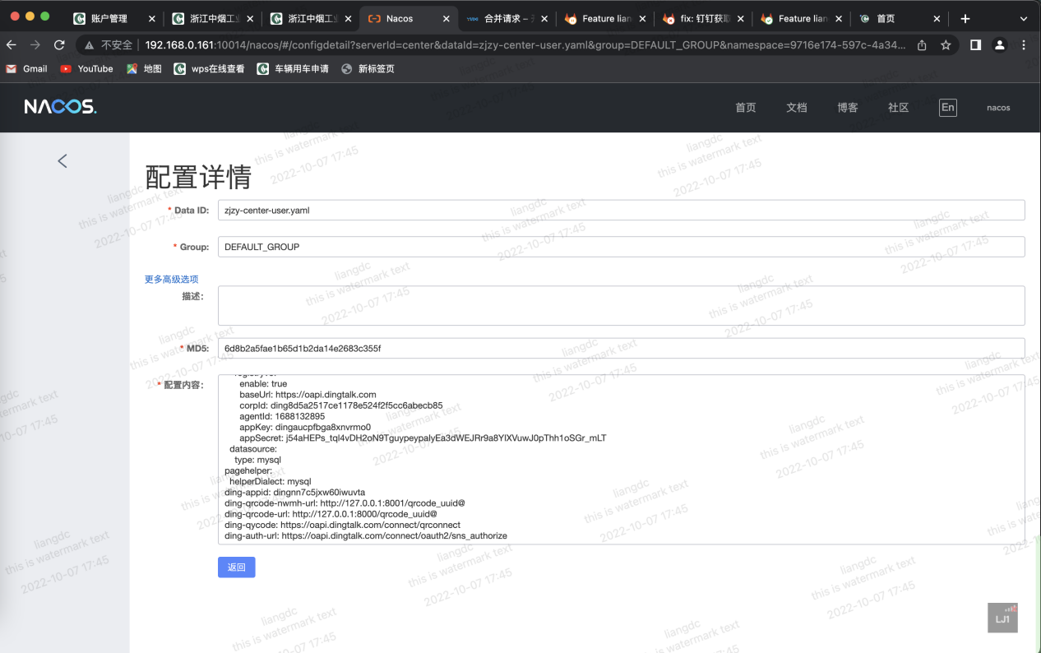  
  
2.钉钉开发者平台

<https://open-dev.dingtalk.com/> 开通获取用户信息权限

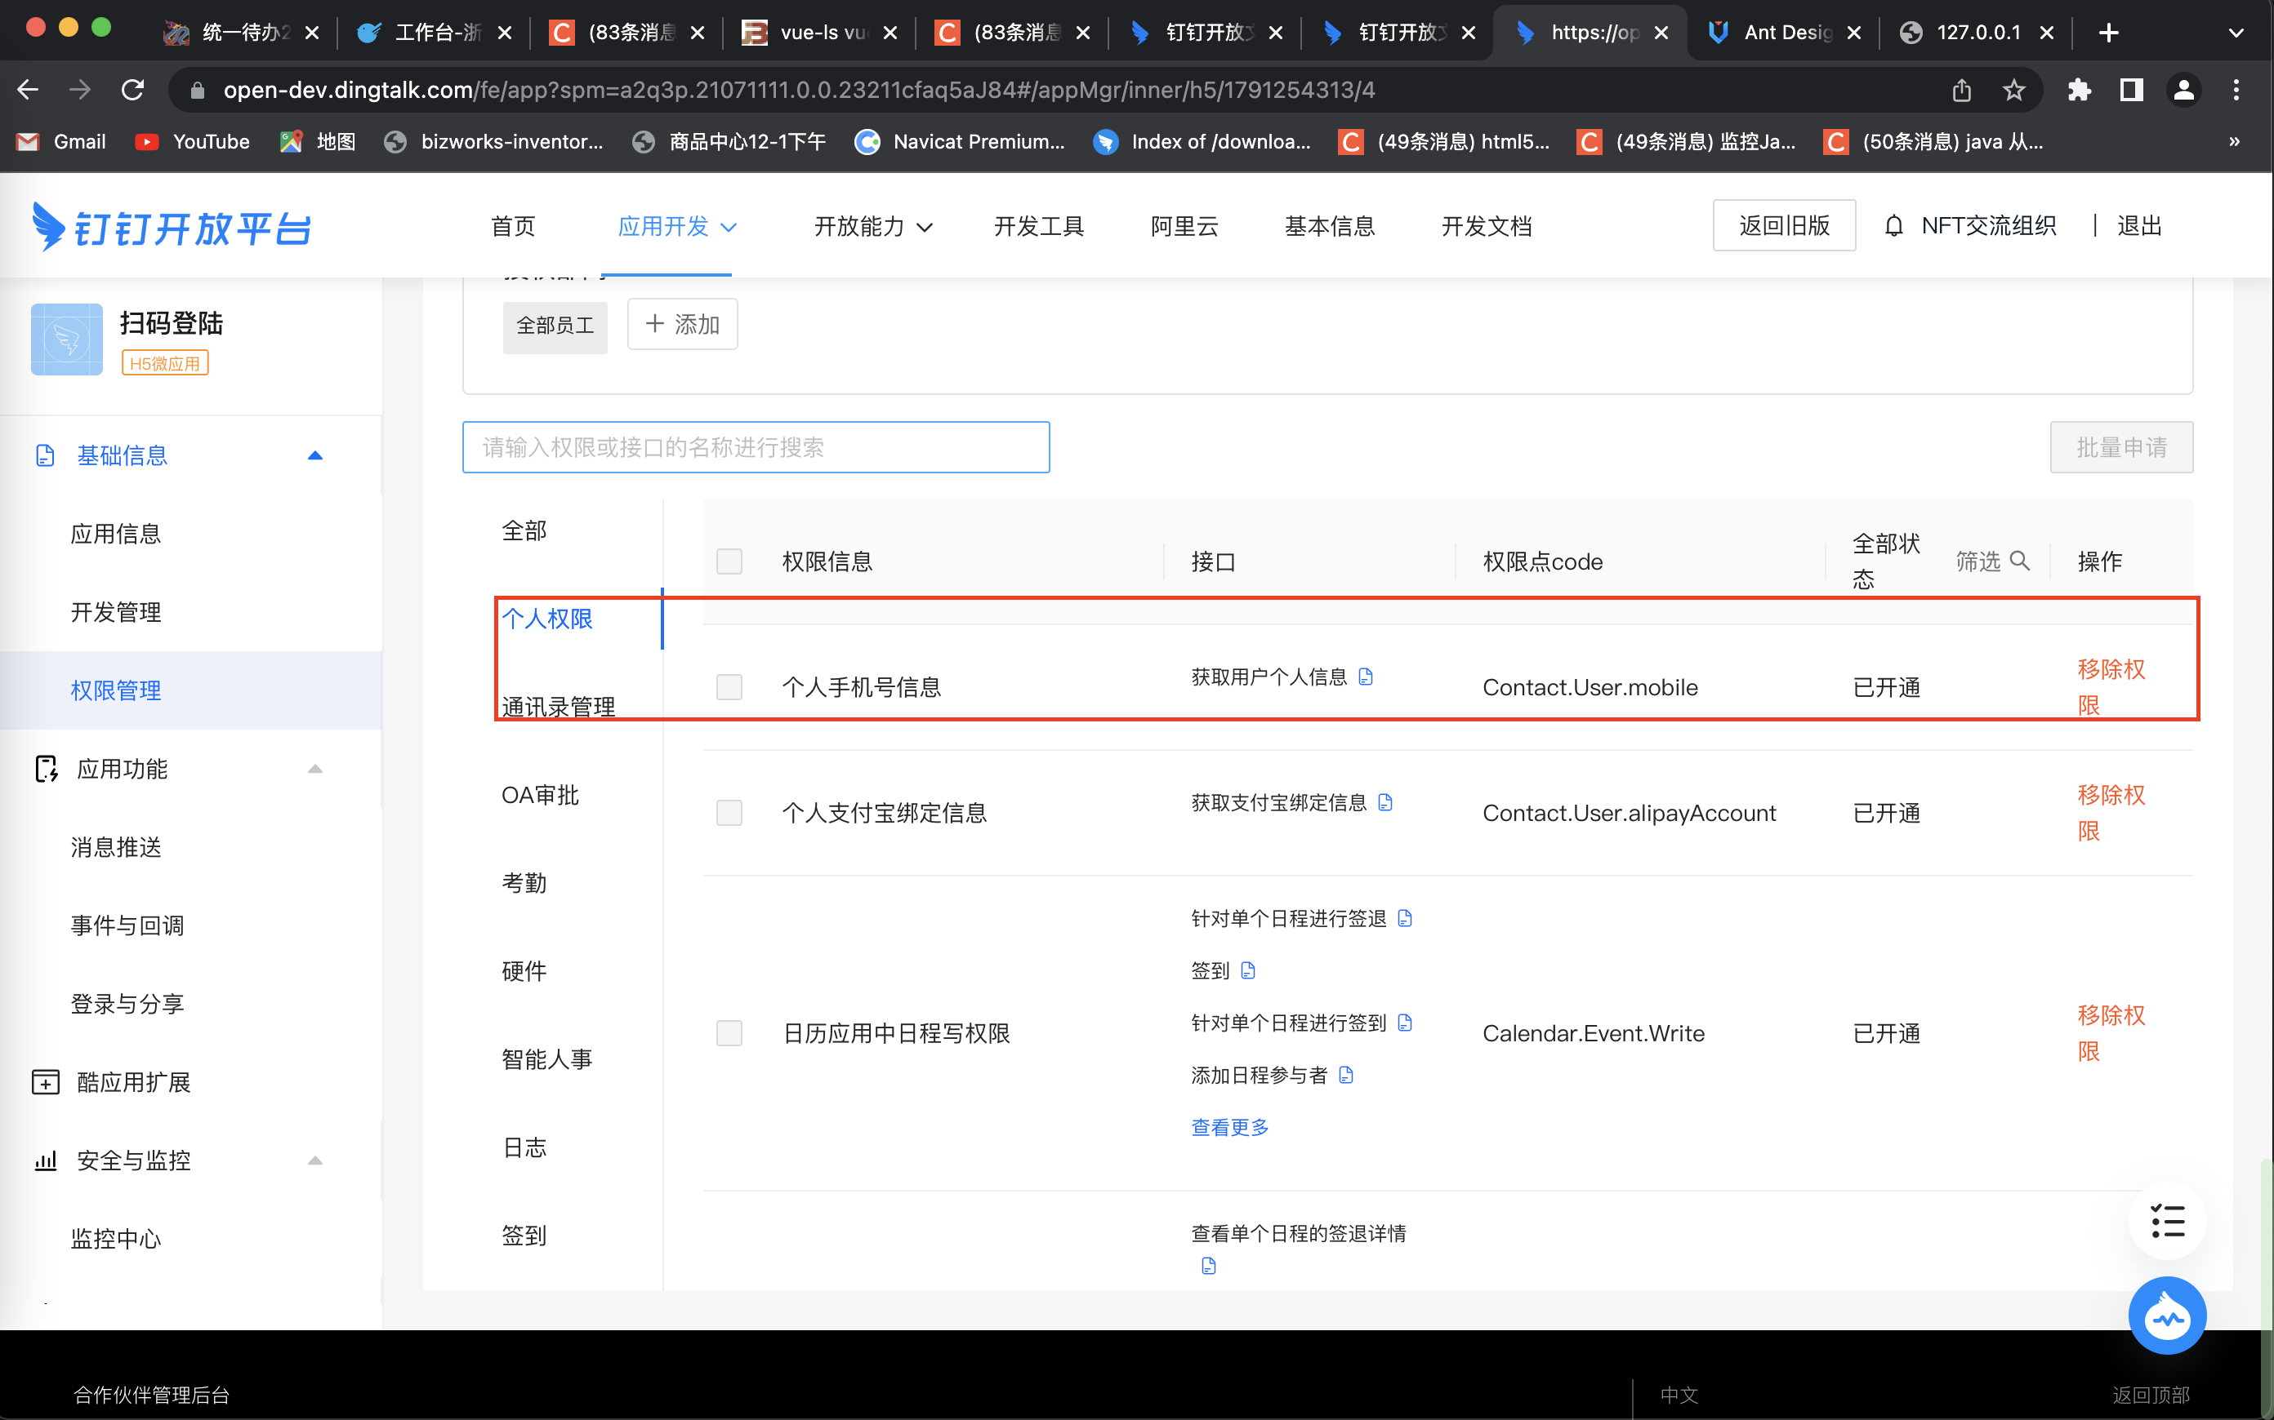

## 钉钉需要开通网络地址

https://open-dev.dingtalk.com